例2.3
（1）如果按照通常的乘法，X的每一位都要和Y的每一位相乘，需要乘n次，由于X有n位，总共需要n²位乘，因此普通乘法的时间复杂度是O(n²)
1.一般分治法
如果是分治算法，将X，Y都分成两小段，即
X＝ A2^{n/2} +B, Y= C2^{n/2} +D
XY= AC ^{2n} + (AD + BC) 2 ^{n/2} + BD
根据这个公式，为了计算XY，可以分别计算AC，AD，BC，BD，得到的递推方程如下：
W(n) = 4W(n/2) + cn
W(1) = 1

在这里用master定理来求它的时间复杂度（满足master定理第一种情况）：
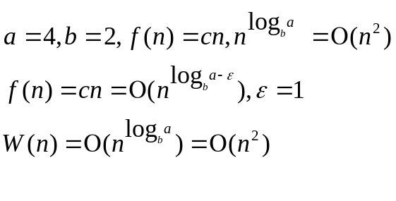
2.代数变换
根据代数知识，可以找到这些子问题之间依赖的关系，即
AD + BC = (A-B) (D-C) + AC + BD
为了得到AC+BD并不需要计算AD和BC两个子问题，实际上只需要计算一个新的子问题，额外的加减法只增加了O(n)的时间复杂度。得到递推公式：
W(n) = 3 W(n/2) + cn
W(1) = 1

在这里用master定理来求它的时间复杂度：（满足master定理第一种情况）：

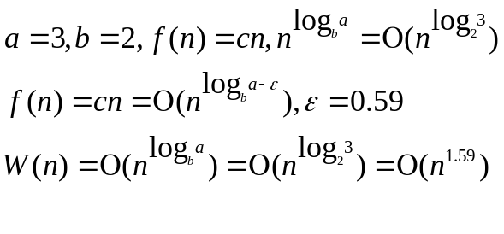

例2.4
1.传统分治法，将矩阵分块，得
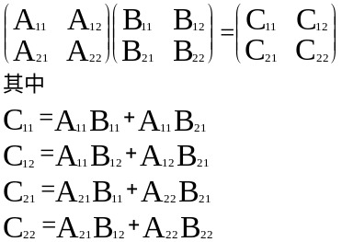
可以求出递推方程为：
W(n)=8W(n/2)+cn²
W(1)=1
在这里用master定理来求它的时间复杂度（满足master定理第一种情况）：
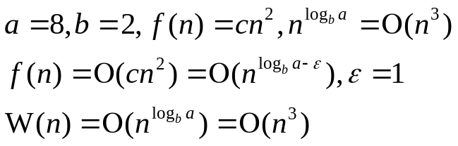

2.Strassen算法,通过代数变换把子问题减少到7个，设定M1,...M7等中间结果矩阵，每个矩阵的计算对应一个n/2规模的子问题，即
M1 = A11 ( B12－B22 )
M2 = ( A11 + A12 ) B22
M3 = ( A21 + A22 ) B11
M4 = A22 ( B21－ B11)
M5 = ( A11 + A22 ) ( B11 + B22 )
M6 = (A12－A22) ( B21 + B22 )
M7 = (A11－A21) ( B11 + B12 )
然后把C11，C12，C21，C22用这些中间结果矩阵的加减法表示出来，即
C11 = M5 + M4－M2 + M6
C12 = M1 + M2
C21 = M3 + M4
C22 = M5+ M1－M3－M7

可以求出递推方程为：
W(n)=7W(n/2)+18(n/2)²
W(1)=1
在这里用master定理来求它的时间复杂度（满足master定理第一种情况）：
